Домашнее задание № 5 для детей с нарушением зрения
группа № 6
с 18.05 по 22.05 2020 г.

Уважаемые родители! Прочитайте, пожалуйста, ребенку задание медленно и не один раз. Послушайте его ответы внимательно, не торопите его, но и не затягивайте выполнение. Будьте терпеливы, и помните что это ему очень нужно.

Развитие зрительного восприятия цвета
Задание 1. «Найди и назови».
1. Найди, назови предметы лимонного цвета.
2. Найди, назови предметы салатового цвета.
3. Найди, назови предметы алого цвета.
4. Найди, назови предметы каштанового цвета.
5. Найди, назови предметы дымчатого цвета.
Задание 2. Игра «Я знаю три названия».
Взрослый говорит: «Оранжевый цвет», бросает ребенку мяч. Ребенок отвечает «Я знаю три названия предмета оранжевого цвета: морковь – один, абрикос – два, апельсин – три». Или ведущий: «Зеленый цвет». Игрок: «Я знаю три названия предметов зеленого цвета: яблоко – один, листок – два, огурец – три». Ребенок не должен повторять слова названных предметов. Можно пригласить в игру своих близких и тогда побеждает тот, кто перечислил предметы без ошибок всех цветов радуги.

Развитие зрительного восприятия формы
Задание 1. «Сотвори чудо».
1. Рассмотри треугольники разной конфигурации. Покажи углы, стороны. Посчитай углы, стороны. Скажи, чем похожи фигуры, чем нет.
2. Выложи из спичек (палочек) такие же.
3. Из каждой выложенной фигуры «сотвори чудо», придумай новую фигуру. Дай её свое название. Нарисуй и пришли мне.
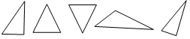
Задание 2. «Разрежь фигуры».
1. Рассмотри фигуры. Назови их одним словом. (Четырехугольники.)
2. С помощью линейки и фломастера проведи диагонали. (Взрослый повторяет ребенку, что вершины углов можно соединять диагональной линией. Эта линия называется диагональ. Ребенок показывает вершины углов, размещая от них линейку, проводит диагональ.)
3. Что получилось с четырехугольниками?
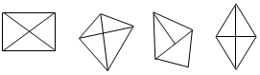
4. Какие треугольники получились? (Если ребенок затрудняется с ответом, то взрослый помогает равносторонние, прямоугольные, равнобедренные.)
5. Возьми ножницы и разрежь фигуры по диагонали.
6. Что получилось?
7. Сравни треугольники путем наложения друг на друга.
8. У какого четырехугольника при разрезании по диагонали получились равные треугольники? (Прямоугольник и ромб.)
Задание 3. «Сложи и сравни».
Сложи треугольники как было раньше в четырехугольнике (Ребенок использует второй экземпляр силуэтов четырехугольников для сравнения. Можно выполнять задание путем наложения треугольников на образец, но желательно самостоятельно с помощью сравнения на глаз.)

Развитие зрительного восприятия величины
Задание 1. «Узнай предмет».
1. Взрослый рассказывает о предметах под салфеткой: из чего они сделаны, какой величины, для чего применяются. Ребенок отгадывает.
2. Затем игроки меняются местами и ребенок придумает загадку-описание о своем предмете.
Задание 2. «Составь задачу».
1. Рассмотри карточку-схему.
2. Составь по ней задачу. (Например: У лягушки три шляпы: большая, средняя и маленькая. Красная шляпа больше синей, но меньше желтой. Какого цвета каждая шляпа?)
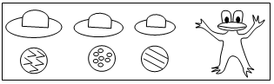

Развитие пространственных представлений
1. Графический диктант
– Отпусти сверху вниз одну клетку. Поставь точку.
– От точки вправо и вниз проведи линию равную пяти клеткам.
– Проведи слева и вниз по клеткам линии так, чтобы получился квадрат.
– В нижней части квадрата продли линию вправо на 4 клетки.
– Продолжи линию вверх на три клетки, влево на одну
клетку, вверх на одну клетку, влево до квадрата. 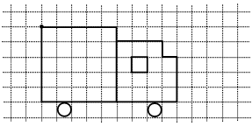
– Дорисуй колеса. Они должны быть в одну клетку – круг, спереди отступи одну клетку влево, сзади отступи одну клетку вправо.
- Окно расположи так, чтобы оно было в одну клетку, отступив одну клетку от верхней части кабины вниз, от кузова тоже одну клетку.

Если вы справились, то похвалите себя!!!

- Изучить тему «Насекомые»
1. Рассмотрите вместе с ребенком картинки в энциклопедии. Вспомните названия насекомых. Закрепите обобщающее понятие «насекомые». Попросите показать части тела насекомых (голова, усики, хоботок, жало, глаза, брюшко, крылышки, лапки).
2. Повторите ребенку понятие «хищные насекомые» (стрекоза, муравей, божья кузнечик, паук), расскажите, чем питаются хищные насекомые (насекомыми, личинками насекомых). Вспомните, чем питаются другие насекомые: пчелы, бабочки — нектаром цветов; мухи, тараканы — остатками пищи человека.
3. Расскажите о том, какую пользу приносят насекомые:
· людям: пчелы дают мед, воск;
· лесу: муравьи, божьи коровки уничтожают вредных насекомых; пчелы, бабочки опыляют растения;
· животным и птицам: муравьи, комары, мухи, бабочки служат для них кормом.
4. Вспомните о том, какой вред наносят насекомые:
· людям: мухи, тараканы, комары больно кусают, разносят опасные болезни;
· лесу: жуки-короеды повреждают кору деревьев, гусеницы объедают листья растений;
· животным и птицам: комары, слепни, блохи больно кусают.
5. Рассмотри картинки и подумай, почему насекомые имеют такую необычную окраску. Почему ее называют защитной; отпугивающей?
6.
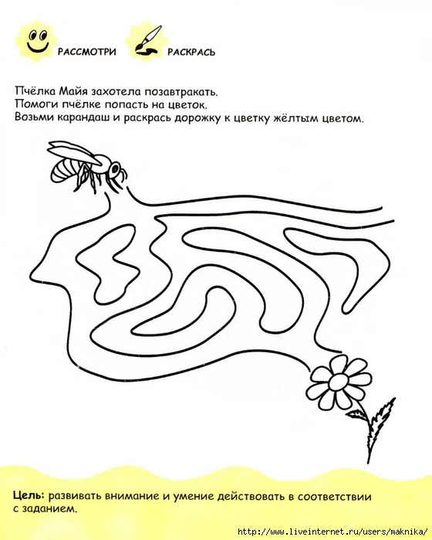

7. Лепка «Божья коровка» из пластилина (цветного песка, соленого теста) с помощью видеозанятия.

Желаю удачи!!!

